История Беркет-Ключевской средней школы
Черемшанского района Республики Татарстан
История села Беркет-Ключ неразделима с историей школы. В 1923 году в селе открылась начальная школа. Её первым директором был уроженец села Черный Ключ Шагиев Рашит Хазиевич. Учителями начальной школы работали Мухамметгалиева Накия Ахметзакировна и Шарига ханым (фамилия и отчество неизвестно). Образование они получили на одногодичных курсах работников образования в Халфинской школе села Телянче Тамак Сарманского района (1922-1923гг).
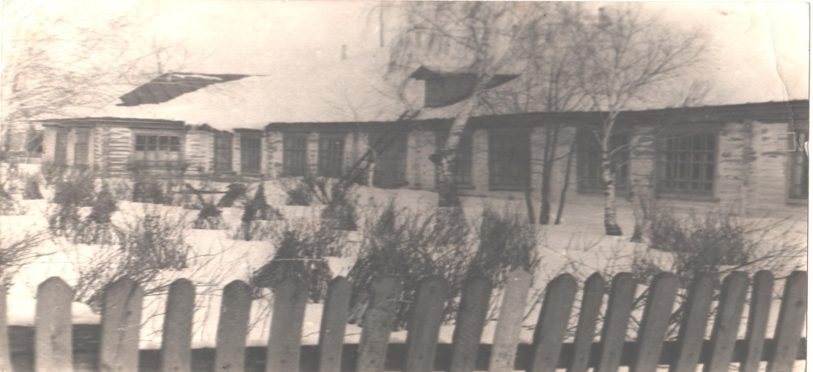
В 1938 году начальная школа преобразуется в семилетнюю школу, а в 1957 году – в восьмилетнюю. В этот период, с 1957 по 1963 годы, руководили школой Искандеров Бари, Мустафин Нургаяз, Амирова Сара, Валиев Габдрахман. С 1964 года образовательное учреждение начинает свою работу как средняя школа. В разные годы Беркет-Ключевской средней школой руководили Фархутдинов Гаяз, Музаффаров Рашит, Закиров Ахтям, Гузаеров Мавлют, Магсумов Хафиз, Ахметзянов Гаяз, Миргалимов Вагиз, Миргалимов Ильдар. С 2012 года по настоящее время директором школы является Гинванов Габдрашит Габдрахманович.
В 1973 году было построено большое двухэтажное кирпичное здание на 492 учащихся. В школеобучались дети из нескольких населенных пунктов: Черного Ключа, Туйметкино, Чумачки. Количество учащихся доходило до 790. Приезжие ребята, более 50-ти человек, жили в интернате, который находился во дворе школы.Многие годы обучение было организовано в две смены.
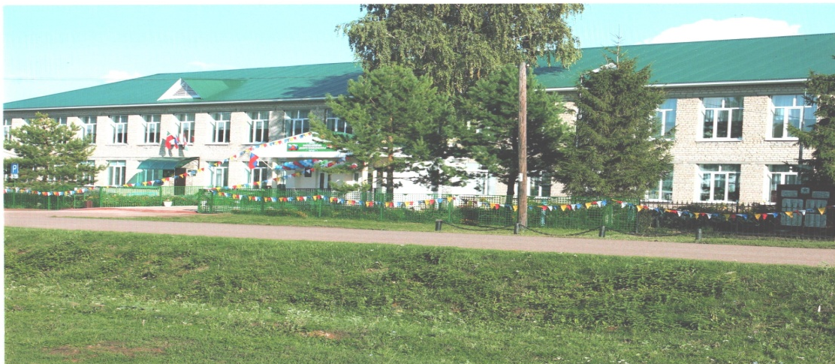
Из стен нашей школы вышло более четырех тысяч выпускников. Самый большой выпуск был в 1978году –109 выпускников, а самый маленький в 2019 году – 3 ученика. Среди выпускников нашей школы есть те, кто, окончив педагогические учебные заведения вернулись, работали и продолжают работать в своей родной школе. Так за весь период существования школы в ней работали более ста пятидесяти учителей.
